Опросный лист

Организация
Контактное лицо
Тел/факс
Е-mail

Привод (тип) |  | Мощность, кВт
 |  | Частота вращения вала, об/мин
Приводимое оборудование (тип) |  | Угловое смещение, “

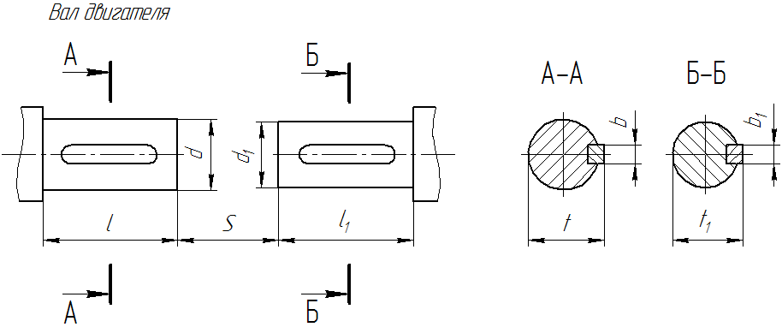

Действительные размеры (мм):
S | d | d1 | l | l1 | b | b1 | t | t1

Дополнительные требования

